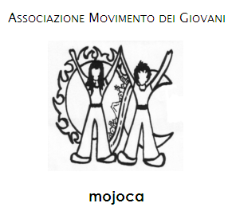

SCUOLA DI DOTTORATO IN SCIENZE UMANE
DOTTORATO IN SCIENZE DELLA FORMAZIONE E DELLA COMUNICAZIONE
DOTTORATO IN ANTROPOLOGIA DELLA CONTEMPORANEITA’
FACOLTÀ DI SCIENZE DELLA FORMAZIONE

MARTEDI 18 maggio 2010
dalle ore 14.30
EDIFICIO U2 AULA 6
Piazza della Scienza, Milano
Vicino stazione Greco Pirelli

SEMINARIO DI
Gérard lutte
Professore Emerito di Psicologia dello Sviluppo e fondatore del Mojoca
(Movimento dei giovani di strada del Guatemala)

“LA STRADA E’ L’UNICA SALVEZZA”
VALORI E ASPETTI POSITIVI DELLA STRADA : 15 ANNI DI ESPERIENZA DEL MOJOCA IN GUATEMALA

Introduce Ottavia Albanese

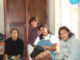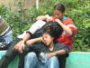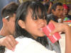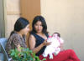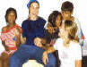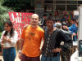

Interviene MELINA GUADALUPE GARCIA VILLATORO del Comitato di Gestione del Mojoca e studentessa di psicologia all’Università Galvez del Guatemala

Canta con il suo liuto THERESIA BOTHE creatrice del coro del Mojoca

Partecipano Marcello Cesa-Bianchi , Licia Pinelli

le storie di vita dei ragazzi e ragazze del mojoca sono pubblicate nel libro di gerard lutte “principesse e sognatori nelle strade del guatemala” ed. qualevita reperibile presso la libreria cortina

le informazioni sul progetto educativo del mojoca sono reperibili sul sito della associazione amistrada, rete di amicizia con le ragazze e i ragazzi di strada-onlus : www.amistrada.net

